PLAN DE ACCIÓN

  - DERECHOS,
  - OBLIGACIONES
  - Y
  - AUTODETERMINACIÓN

VIVIENDAS COMUNITARIAS – APADIS
Almudena García
Loreto Jimeno
Mª Jesús Gallego
Paula Cuesta

INTRODUCCIÓN

En primer lugar, hemos visto necesaria esta formación ya que muchas de las personas que viven en el servicio se han mostrado interesados en conocer más sobre el tema, y hemos aprovechado la formación recibida en Plena Inclusión para hacérselo llegar de la mejor forma que hemos podido. Además, creemos mismamente que este Plan encuadra perfectamente con la filosofía que seguimos en APADIS, y que tiene mucho que ver con la misión; “mejorar la calidad de vida de las personas con discapacidad intelectual y sus familias” la visión; “APADIS quiere ser una Asociación reconocida por su capacidad para la inclusión de las personas con discapacidad intelectual, que fomenta la participación e implicación de sus grupos de interés a la vez que busca constantemente la excelencia en la gestión de la calidad de sus servicios”, y los valores por los que nos movemos desde la asociación; ética, solidaridad, transparencia, equidad, atención individualizada y autodeterminación.
Por otra parte, es un hecho que el tema de los derechos y la autodeterminación viene siendo trabajado desde nuestro grupo de Autogestores desde hace algún tiempo, además de creer que este Plan encaja perfectamente con lo que ocurre en la sociedad con los derechos de las personas con discapacidad.

JUSTIFICACIÓN
El Plan de Acción está enfocado a que la mayoría de las personas que viven en el servicio de Viviendas Comunitarias de la asociación “APADIS”, situada en San Sebastián de los Reyes (Madrid), sepan qué son los derechos; cuales son los más importantes; en qué consiste la autodeterminación y cómo se consigue ésta; qué tipo de obligaciones tenemos…aprovechando que cuatro personas que trabajamos y/o vivimos en el servicio hemos hecho el curso de “Formador de informadores en autodeterminación y derechos de las personas con discapacidad intelectual” y disponemos de mayor información para hacerla llegar al resto.

OBJETIVOS/METAS
La meta que perseguimos con la realización de este Plan de Acción es hacer llegar a las personas que viven en las Viviendas Comunitarias de APADIS los conocimientos necesarios sobre qué son los derechos, cuáles son sus principales derechos y en qué consiste la Autodeterminación. No buscamos que aprendan todo sobre ello, pero sí que conozcan lo imprescindible, ya que nos hemos dado cuenta que la gran mayoría carece de conocimientos previos al respecto.

Los objetivos son los siguientes:
- Conseguir el respaldo de la dirección y coordinación del servicio con el desarrollo del Plan de Acción.
- Conocer el significado de “derecho”, “autodeterminación” y “obligación”.
- Conocer los derechos que tenemos como personas.
- Ser capaces de elegir los tres derechos que consideramos más importantes para nosotros.
- Aumentar el conocimiento a cerca de cada uno de los tres derechos que, por votación, han salido elegidos.

ACCIONES
Para poder llegar a la consecución de los objetivos, vamos a llevar a cabo una serie de acciones que nos faciliten el trabajo a realizar.

ACCIÓN PREVIA AL DESARROLLO DEL PLAN DE ACCIÓN PARA CONSEGUIR OBJETIVO 1:

- Se mantendrá una reunión con la dirección y coordinación del servicio para comentar el Plan de Acción que vamos a llevar a cabo; pediremos permiso para poder llevar a cabo las acciones formativas y buscar la aprobación al respecto.

* ANEXO 1: Adjuntamos ACTA de dicha reunión, mantenida el día 19 de Enero de 2016.

ACCIONES PARA CONSEGUIR LOS OBJETIVOS 2, 3 Y 4

- Se mantendrá una Asamblea General, el día 26 de Enero de 2016, con la mayoría de las personas que viven en el servicio.

METODOLOGÍA EMPLEADA:
Almudena y María Jesús (Persona de Apoyo) se reunirán en Asamblea con tres de los seis pisos de los que disponemos en el servicio, y Loreto y Paula (Persona de Apoyo), con los otros tres.
En un primer momento, Loreto y Almudena explicarán por qué se está llevando a cabo este curso; qué es lo que han estado aprendiendo en el curso de Feaps y qué es lo que vamos a tratar de aprender ahora. Luego se les pasará un CUESTIONARIO para que lo puedan rellenar*, simplemente para que podamos saber qué conocimientos previos tienen al respecto, y por último se les leerán la totalidad de derechos que tienen para que elijan 3 de ellos, que serán en los que nos basaremos en las siguientes sesiones. **

*ANEXO 2: Se adjunta ejemplo de uno de los cuestionario ya relleno.
** ANEXO 3: Se adjunta también la hoja de firmas de participación de los asistentes.

A continuación, se muestran algunas de las fotos de la sesión:
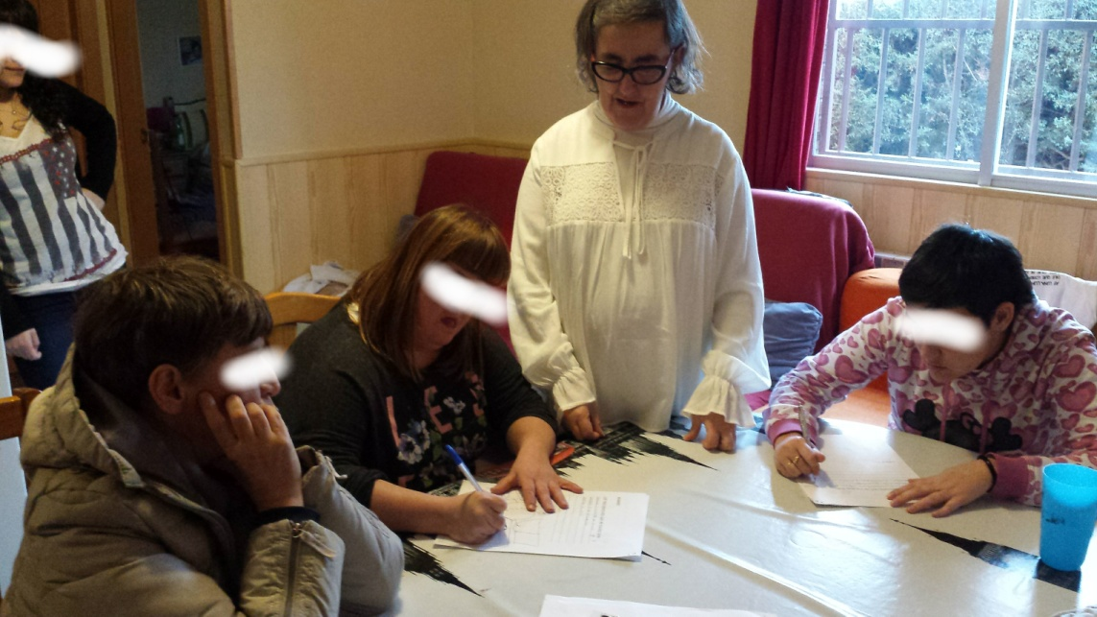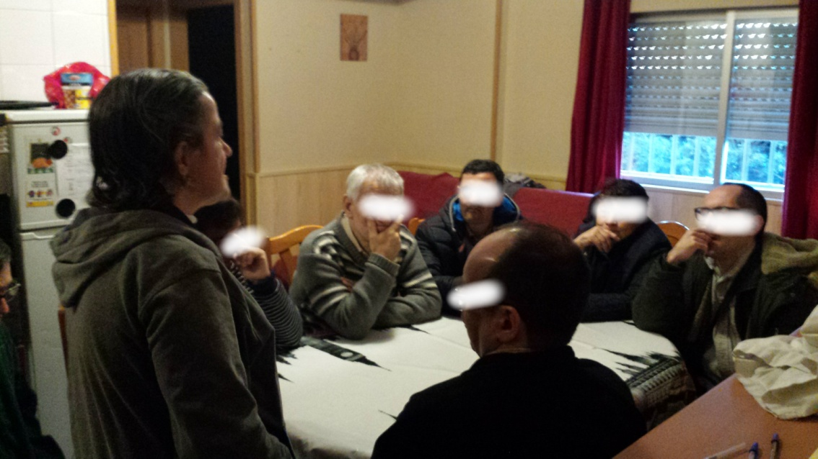

ACCIONES PARA CONSEGUIR EL OBJETIVO 5

- Se lleva a cabo la primera Actividad Formativa – Curso sobre el derecho a la igualdad y no discriminación, el día 2 de Febrero de 2016.

METODOLOGÍA EMPLEADA:
Se les repartirán unos folletos informativos a cerca del curso* y a continuación las profesoras se centrarán en explicar el primero de los derechos que ha sido elegido: DERECHO A LA IGUALDAD Y NO DISCRIMINACIÓN, mediante una presentación Power Point**. Se realizan también dinámicas y se promueve la participación activa de todos.

*ANEXO 4: Se adjunta uno de ellos como ejemplo.
** ANEXO 5: Se adjunta también la hoja de firmas de participación de los asistentes y la presentación Power Point, ésta última en documento adjunto.

En una de las dinámicas se hace un mural, del que adjuntamos fotografía, y algunas que hicimos durante la sesión.
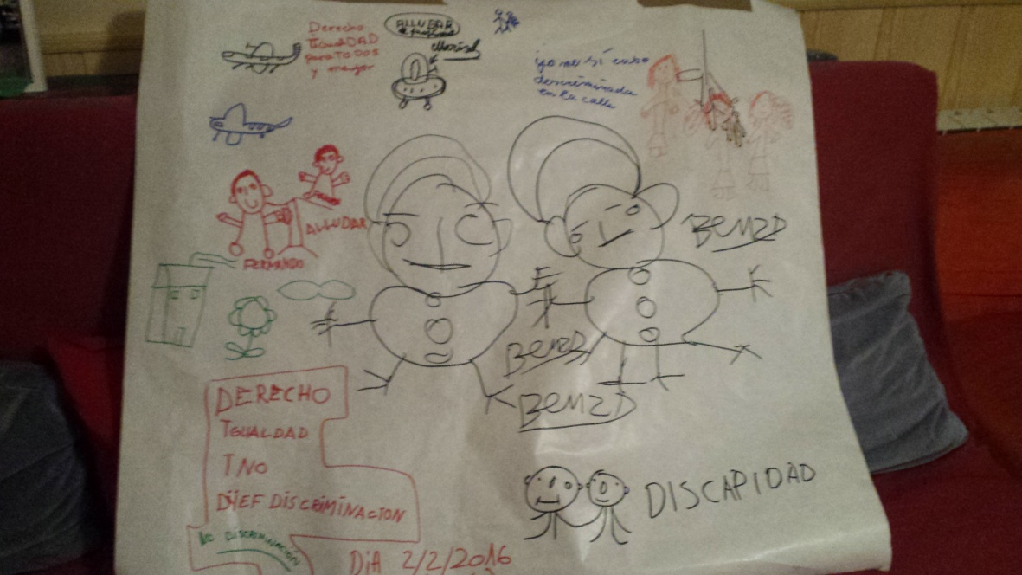
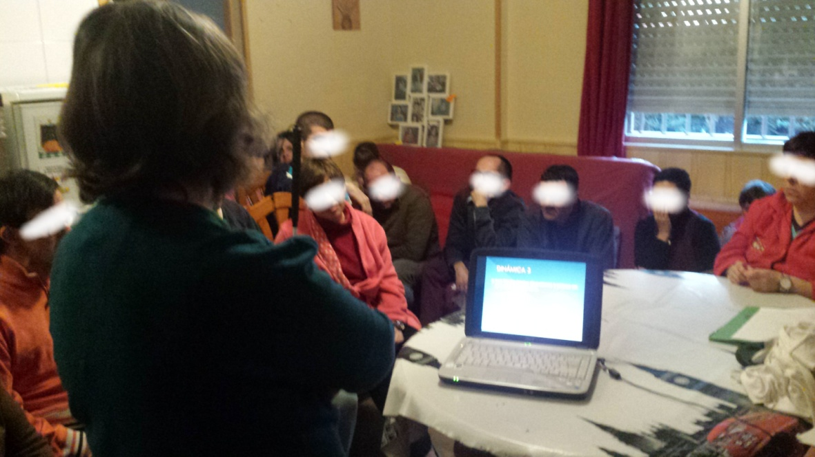

- Se lleva a cabo la segunda Actividad Formativa – Curso sobre el derecho al empleo y al trabajo el día 3 de Febrero de 2016.

METODOLOGÍA EMPLEADA:
A continuación las profesoras se centrarán en explicar el segundo de los derechos que ha sido elegido: DERECHO AL EMPLEO Y AL TRABAJO, mediante una presentación Power Point**. Se realizarán también dinámicas y se promoverá la participación activa de todos.

** ANEXO 6: Se adjunta también la hoja de firmas de participación de los asistentes.

Se adjunta una foto de la sesión llevada a cabo:
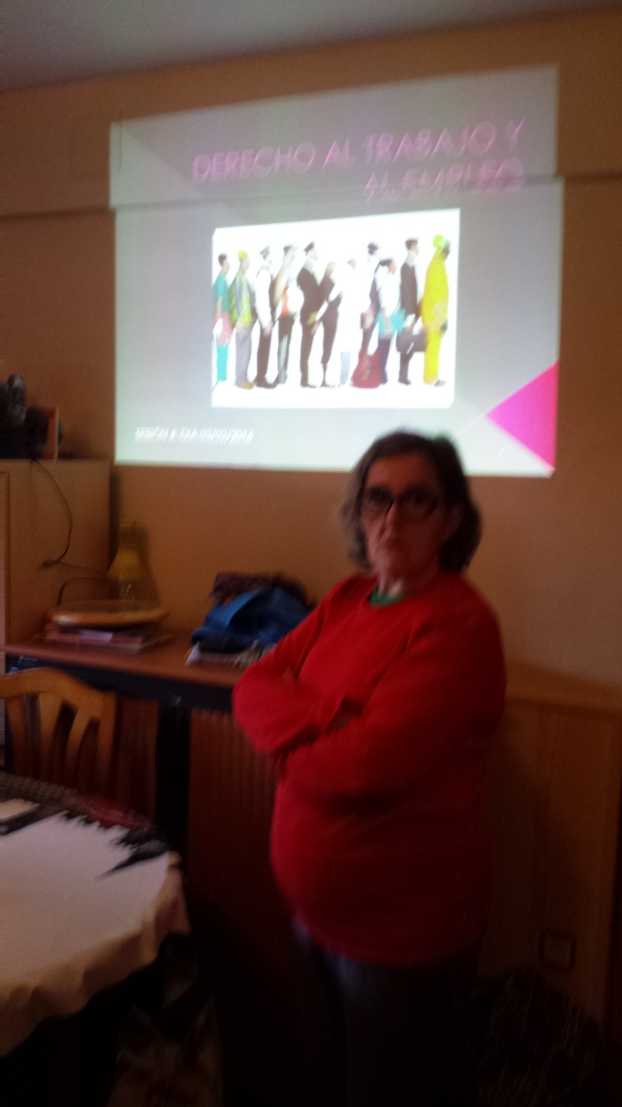

- Se lleva a cabo la tercera Actividad Formativa – Curso sobre el derecho a una vida independiente y a formar parte de la comunidad el día 9 de Febrero de 2016.

METODOLOGÍA EMPLEADA:
A continuación las profesoras se centrarán en explicar el tercero de los derechos que ha sido elegido: DERECHO A UNA VIDA INDEPENDIENTE Y A FORMAR PARTE DE LA COMUNIDAD, mediante una presentación Power Point**. Se realizarán también dinámicas y se promoverá la participación activa de todos.

** ANEXO 7: Se adjunta también la hoja de firmas de participación de los asistentes.

Se adjunta una foto de la sesión llevada a cabo con la colaboración de nuestra invitada, Susana. Y una foto del mural que hicimos en relación a lo trabajado.
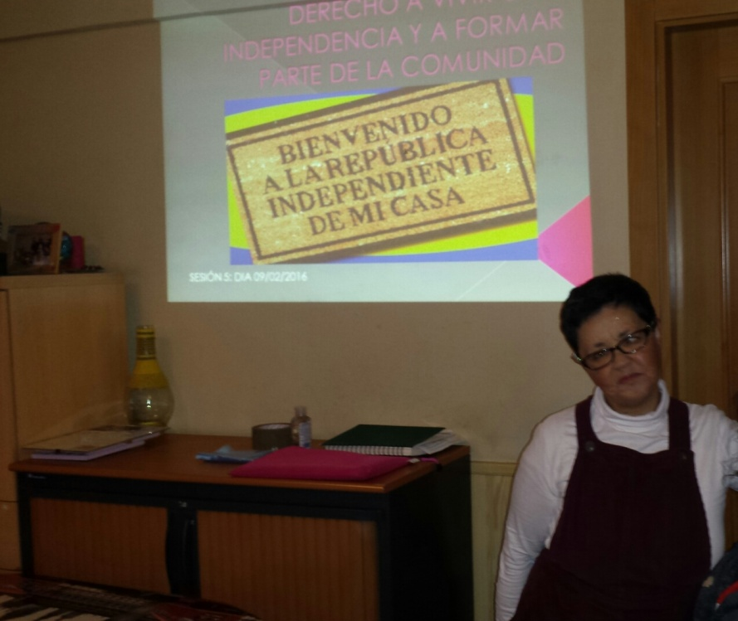
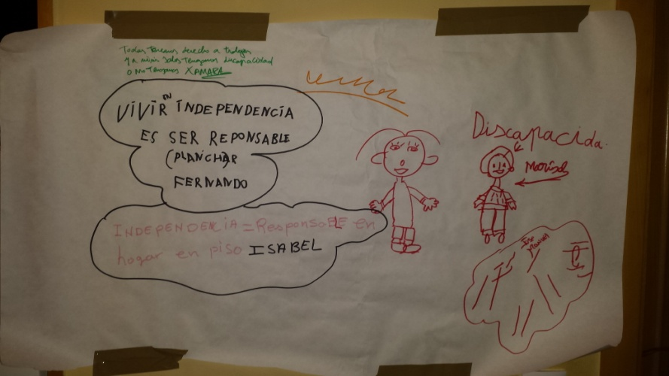

ACCIONES PARA CONSEGUIR EL OBJETIVO 2

- Se lleva a cabo la cuarta y última Actividad Formativa – Curso sobre obligaciones el día 16 de Febrero de 2016.

METODOLOGÍA EMPLEADA:
Las profesoras se centrarán en explicar el significado de lo que son las obligaciones, mediante una presentación Power Point*. Se realizarán también dinámicas y se promoverá la participación activa de todos.
Para finalizar se les pasará un cuestionario de evaluación para comprobar lo que han aprendido durante el curso.**
Se adjunta una foto de la sesión llevada a cabo:

*ANEXO 8: Se adjunta también la hoja de firmas de participación de los asistentes.
** ANEXO 9: Se adjunta un ejemplo de cuestionario de evaluación.

RESPONSABLES
Las personas responsables de impartir los cursos seremos las que hemos acudido al curso acontecido en FEAPS, “Formador de informadores en autodeterminación y derechos de las personas con discapacidad intelectual”; Loreto y Almudena como profesoras (aunque esta última contribuyó en una menos manera debido a problemas personales) y María Jesús y Paula como personas de Apoyo. Tendremos la oportunidad de contar con una de nuestras compañeras que también vive en Viviendas Comunitarias y, hace ya algún tiempo, tuvo la ocasión de realizar un curso similar al que nosotras hemos hecho y quería aportar sus ideas y pensamientos delante de sus compañeros. Su nombre es Susana e impartirá la parte que se centra en el derecho de “vida independiente”.

RECURSOS Y APOYOS
Para la realización de las diferentes actividades formativas hemos contado con los siguientes recursos:
- Ordenadores.
- Altavoces.
- Salas acondicionadas.
- Proyector.
- Folleto específico.
- Cuestionarios.
- Papel continuo para los murales.
- Rotuladores.
- Listados de las personas que residen en el servicio
Como principales apoyos de las personas que han impartido el curso, contamos con María Jesús y Paula, que son las que se encargan de buscar información y realizar las presentaciones, siempre con la presencia de las profesoras. También han colaborado las demás profesionales que trabajan en el servicio, adaptando y apoyando a las personas que más necesidades de apoyo tienen.

TEMPORALIZACIÓN
A continuación se muestra una distribución de cada una de las acciones y los tiempos empleados en ellas, teniendo en cuenta que no están aquí contabilizadas las horas que se han empleado de preparación de las sesiones ni las utilizadas para el uso del ordenador:

ENERO 2016

LUNES MARTES MIERCOLES JUEVES VIERNES SABADO DOMING.

 |  |  |  | 1 | 2 | 3
4 | 5 | 6 | 7 | 8 | 9 | 10
11 | 12 | 13 | 14 | 15 | 16 | 17
18 | 19 REUNIÓN  17:00-18:00 | 20 | 21 | 22 | 23 | 24
25 | 26 ASAMBLEA  GENERAL  17:30- 18:30 | 27 | 28 | 29 | 30 | 31

FEBRERO 2016

LUNES MARTES MIERCOLES JUEVES VIERNES SABADO DOMING.

1 | 2 1ª ACCION  FORMATIVA  (DERECHO 1)  17:30-18:30 | 3 2ª ACCION  FORMATIVA  (DERECHO 2)  17:30-18:30 | 4 | 5 | 6 | 7
8 | 9 3ª ACCION  FORMATIVA  (DERECHO 3)  17:30-18:30 | 10 | 11 | 12 | 13 | 14
15 | 16 4ª ACCION  FORMATIVA  (OBLIGACION.)  Y EVALUACION  17:30-18:30 | 17 | 18 | 19 | 20 | 21
22 | 23 | 24 | 25 | 26 | 27 | 28
29

SEGUIMIENTO Y EVALUACIÓN
- ¿CÓMO LO VAMOS A LLEVAR A CABO?

Para realizar un correcto seguimiento de lo aprendido, y como ya hemos dicho anteriormente, realizaremos un cuestionario previo a las acciones formativas (para ver que conocimientos previos tienen las personas) y un cuestionario posterior para comprobar si han entendido lo que las profesoras le han explicado.

Por otra parte, se evaluará durante las mismas sesiones, mediante preguntas relacionadas con el tema y mediante las mismas dinámicas a las que ya hemos hecho referencia antes.

Un buen indicador creemos que es que las personas mantengan interés por el tema, que hagan preguntas al respecto después de las sesiones, que demanden saber más…y creemos que sí se cumple.

- INDICADORES DE EVALUACIÓN

Tal como hemos hecho referencia, hemos indicado cuáles serán los instrumentos de evaluación (tales como el cuestionario de evaluación previo y posterior, actas…). Ahora, con esta explicación, pretendemos exponer de manera más clara qué es lo que persiguen demostrar estas herramientas con respecto a cada obejetivo, y lo haremos mediante los indicadores:

OBJETIVO | CRITERIO DE EVALUACIÓN | INDICADOR DE EVALUACIÓN | HERRAMIENTA DE MEDICIÓN
- Conseguir el respaldo de la dirección y coordinación del servicio con el desarrollo del Plan de Acción. | Las personas responsables del servicio estarán informadas en todo momento de todo el proceso y actividades del Plan de Acción. | El Plan de Acción podrá ponerse en práctica debido al permiso de las personas superiores del servicio. | Utilizamos un formato de Acta en el que se exponen los hechos tratados en la reunión y en el que todas estamos de acuerdo, haciéndolo visible a través de la firma del documento.
- Conocer el significado de “derecho”, “autodeterminación” y “obligación”. | Las personas que participen en el curso habrán mejorado su conocimiento acerca de los tres conceptos: derecho, autodeterminación y obligación. | Siete de cada diez alumnos conocerán un mejor significado de los conceptos al finalizar las acciones formativas. | Utilizamos un cuestionario previo y otro posterior. En ambos les preguntaremos el significado de los 3 conceptos.
- Conocer los derechos que tenemos como personas. | Las personas que participen en el curso habrán mejorado su conocimiento de los derechos que tienen como personas. | Siete de cada diez alumnos conocerán más derechos al finalizar las acciones formativas. | Utilizamos un cuestionario previo y otro posterior. En ambos les preguntaremos cuantos derechos conocen.
- Ser capaces de elegir los tres derechos que consideramos más importantes para nosotros. | Las personas que participen en el curso habrán elegido los tres derechos que consideren más importantes dentro de todos los que existen. | Por lo menos 20 de los 28 participantes habrán elegido los tres derechos que más les interesan. | Utilizaremos un ejercicio de escucha en los que se informarán de todos los derechos que hay para poder elegir, y un cuestionario para escribir los elegidos.
- Aumentar el conocimiento acerca de cada uno de los tres derechos que, por votación, han salido elegidos. | Las personas que participen en el curso habrán mejorado su conocimiento de los tres derechos que fueron elegidos. | Cinco de cada diez alumnos conocerán más exhaustivamente cada uno de los derechos elegidos al finalizar las acciones formativas. | Utilizamos un cuestionario previo y otro posterior. En ambos les preguntaremos qué han aprendido a cerca de cada derecho elegido.

CONCLUSIONES

Una vez llevado a cabo nuestro Plan de Acción, creemos que ha sido una experiencia muy positiva tanto para nosotras mismas como para el resto de compañeros y profesionales a los que iba dirigido. Nos hemos sentido bien hablando de temas que a todos nos interesan y poder expresar los conocimientos que hemos aprendido en el curso de “Plena Inclusión”.
Pretendemos que esto sea solo el principio de un proceso continuo en el que sigamos aprendiendo para poder disfrutar de una mejor calidad de vida.

ANEXO 1

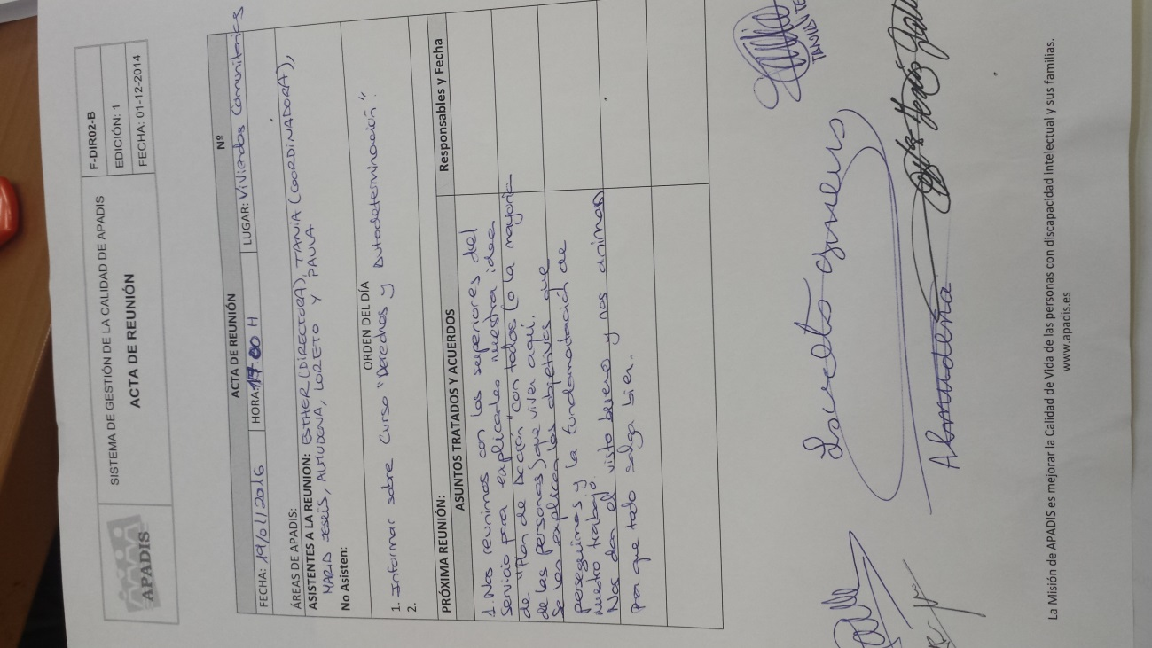

ANEXO 2

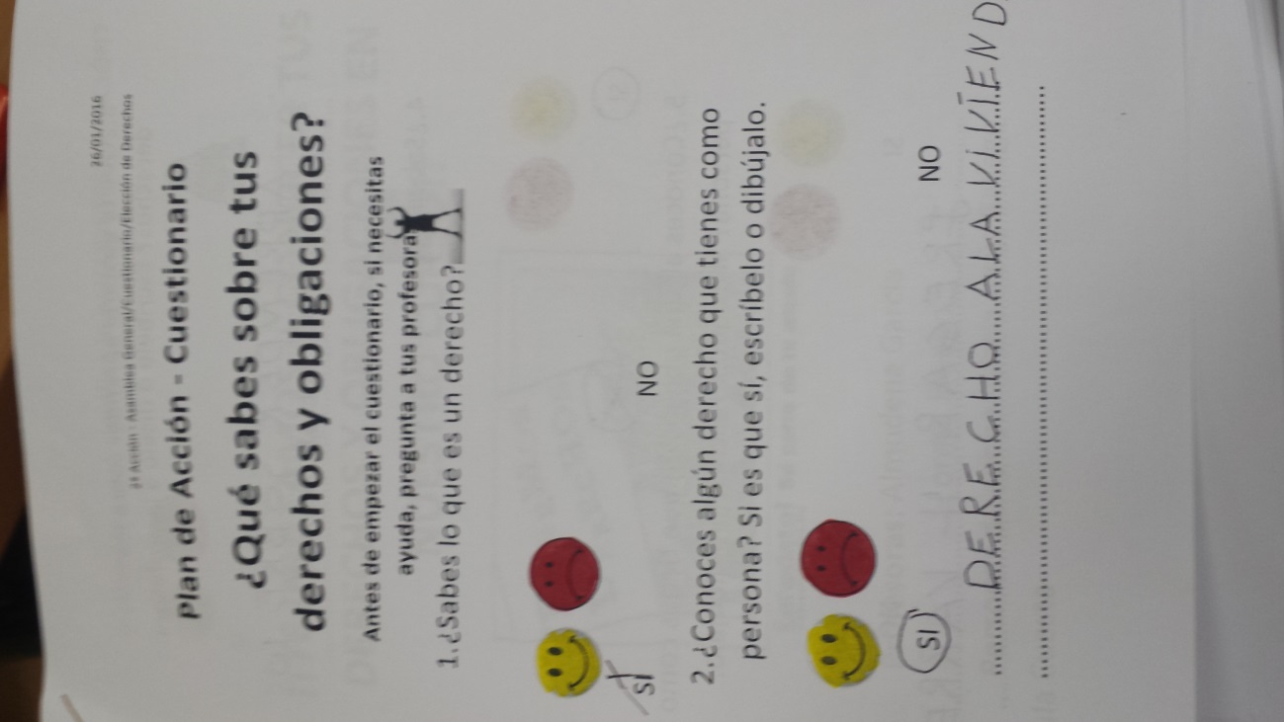

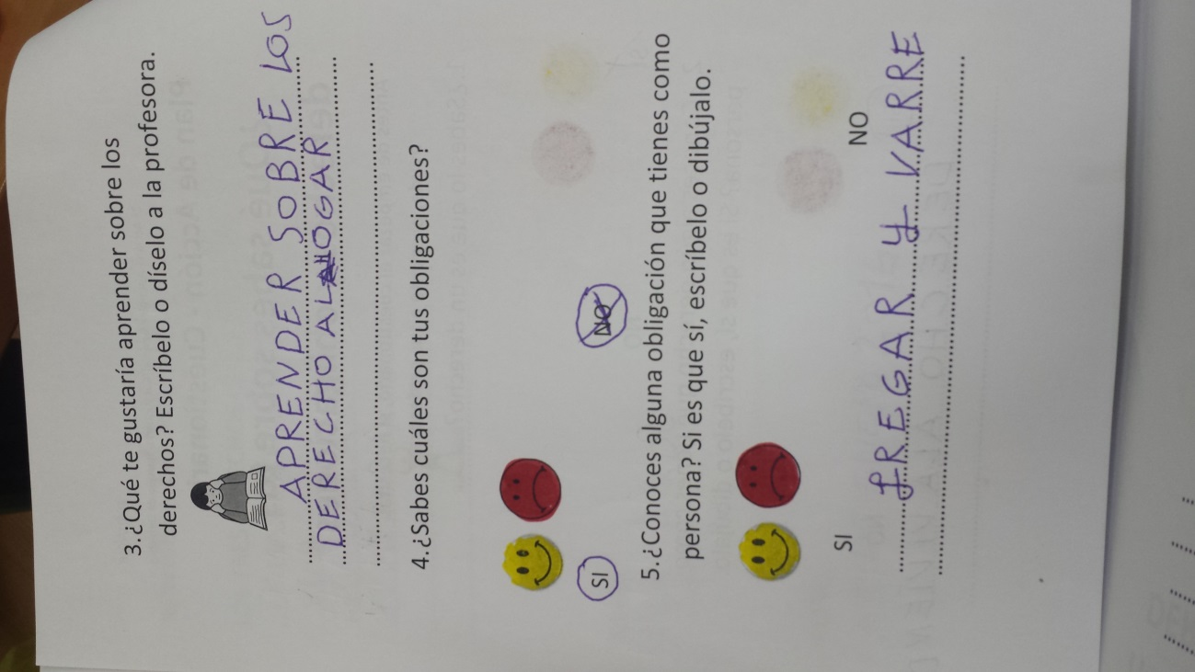

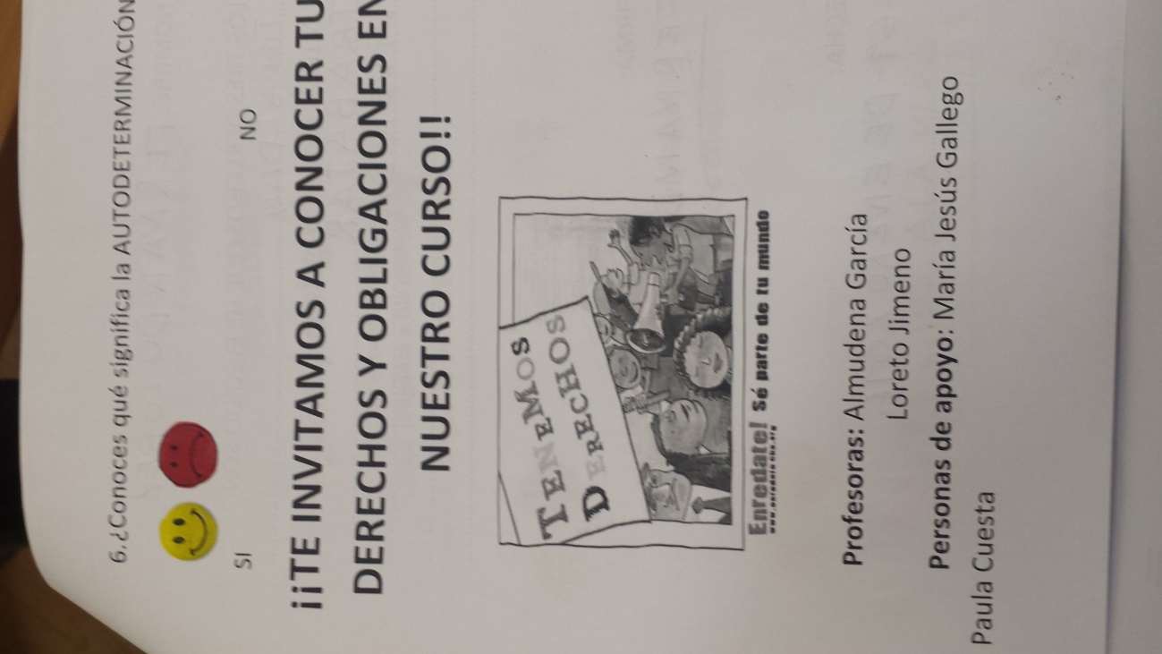

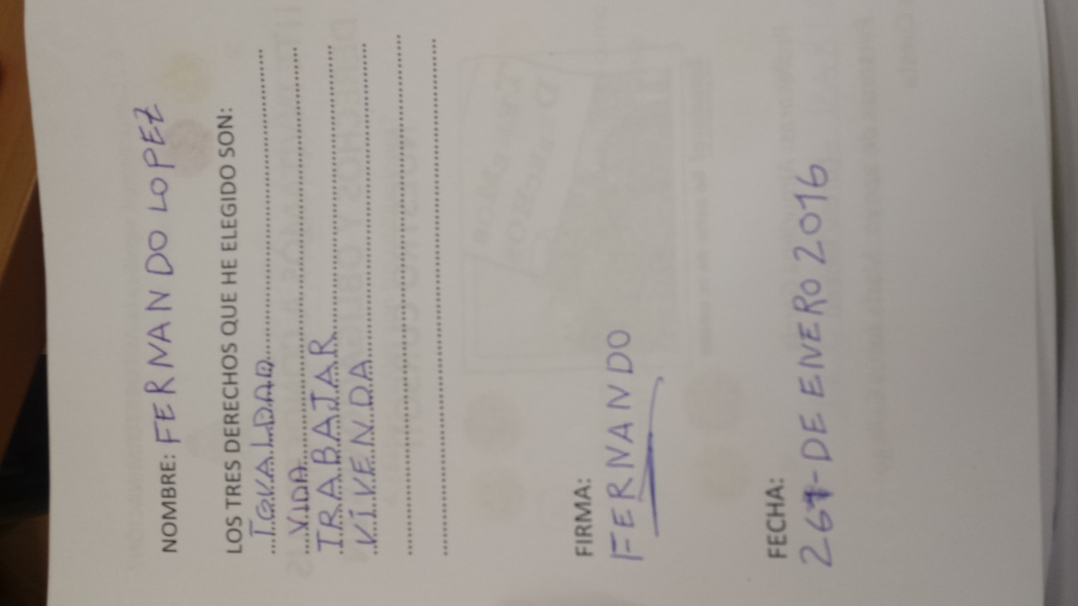

ANEXO 3

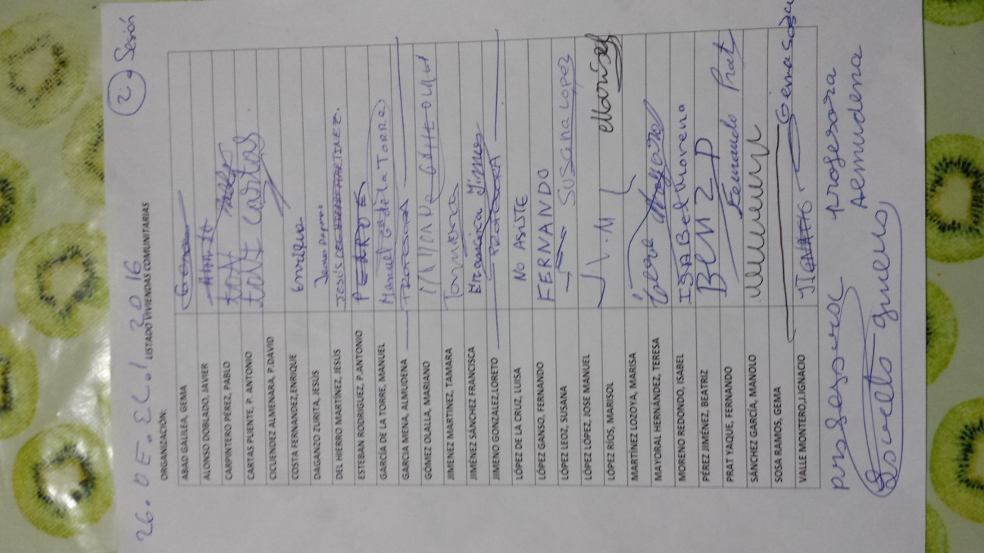

ANEXO 4

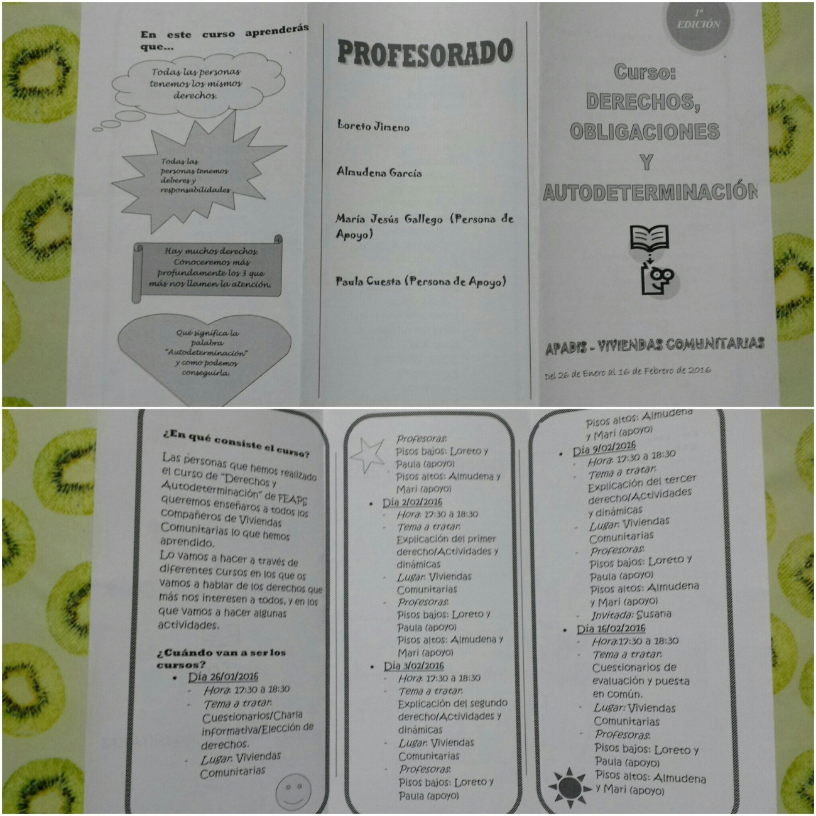

ANEXO 5

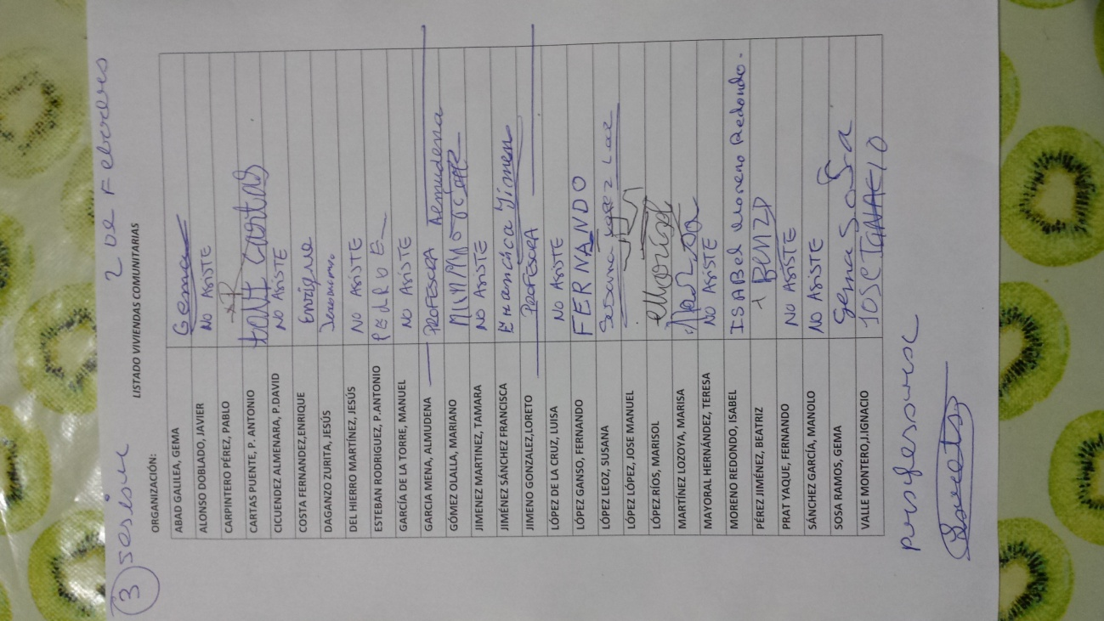

ANEXO 6

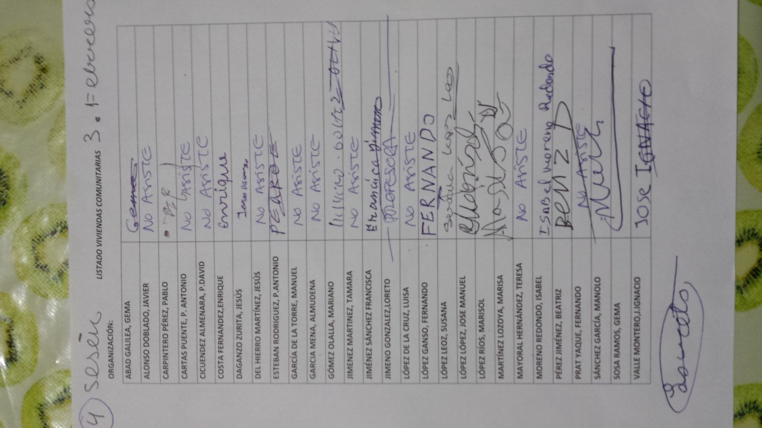

ANEXO 7

ANEXO 8

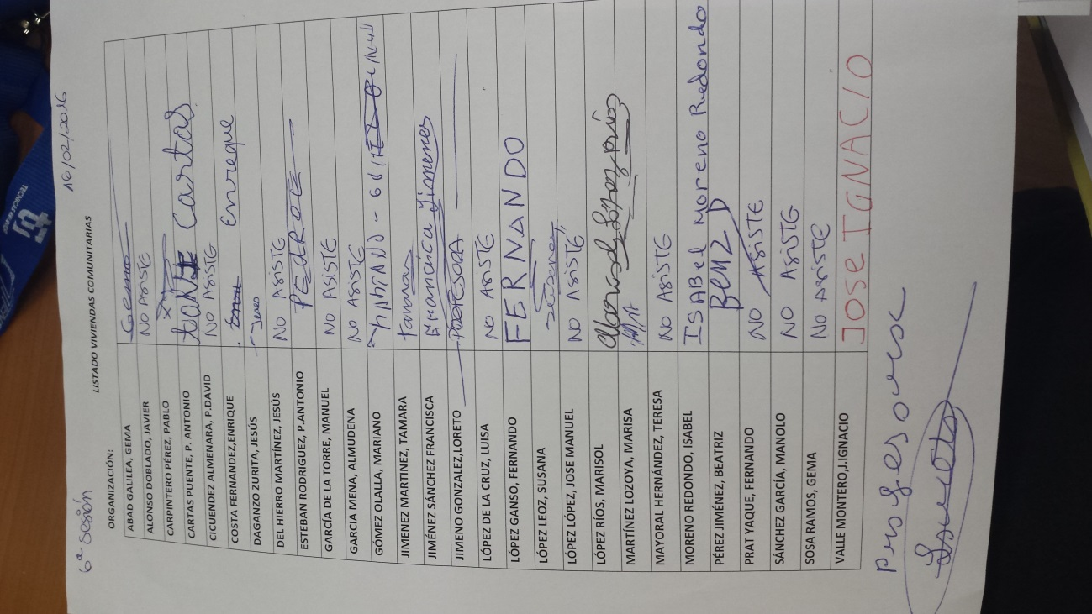

ANEXO 9

